**JOBSHEET 10**

**LATIHAN 1**

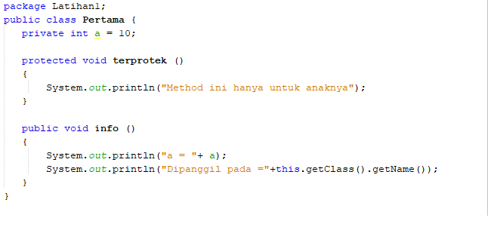

* Pada class pertama tidak dapat di Run karena pada class pertama tidak memiliki method main

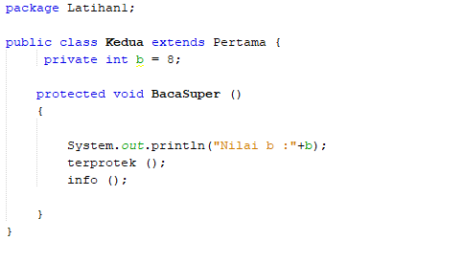

* Pada class kedua tidak dapat di Run karena pada class kedua tidak memiliki method main

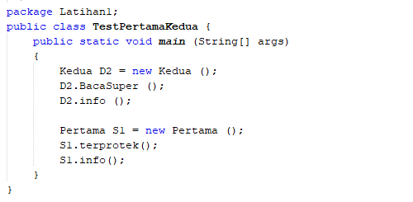

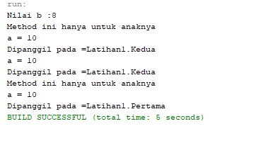

**LATIHAN 2**

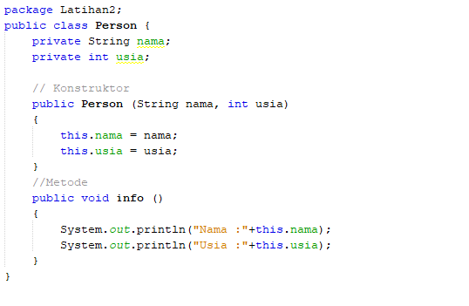

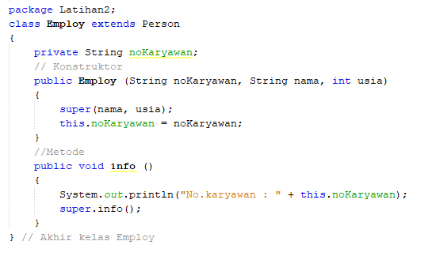

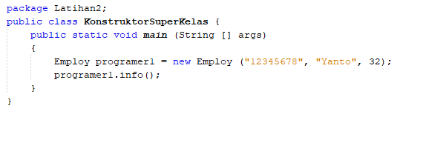

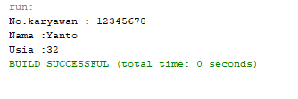

**LATIHAN 3**

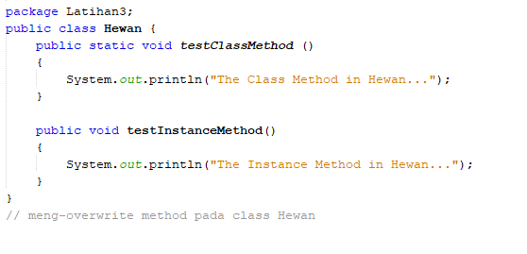

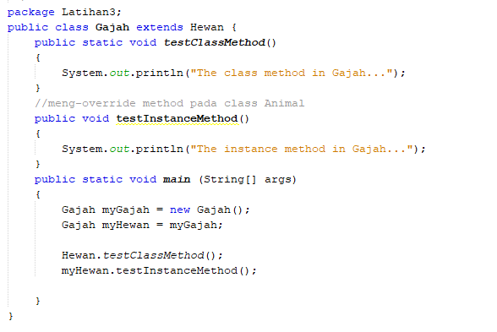

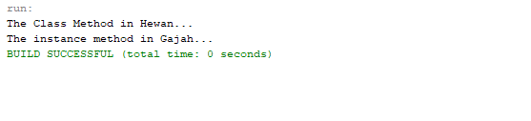

**LATIHAN 4**

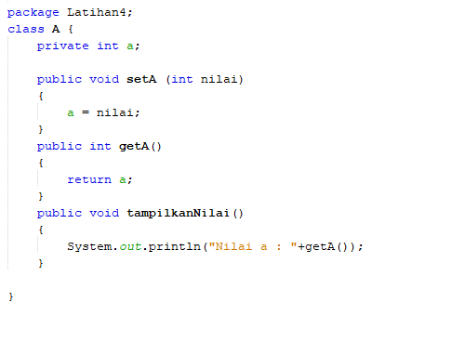

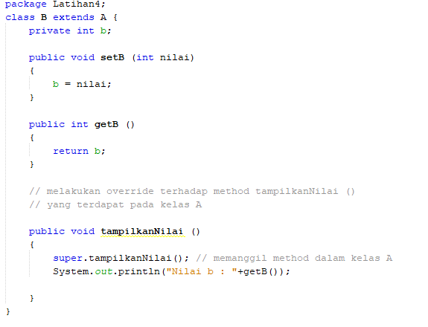

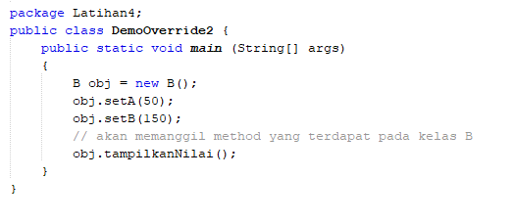

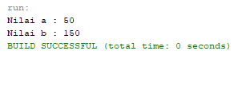

**LATIHAN 5**

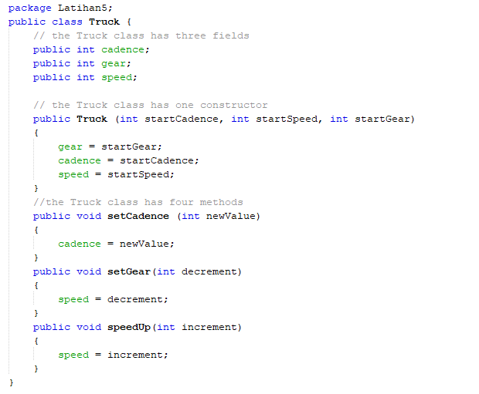

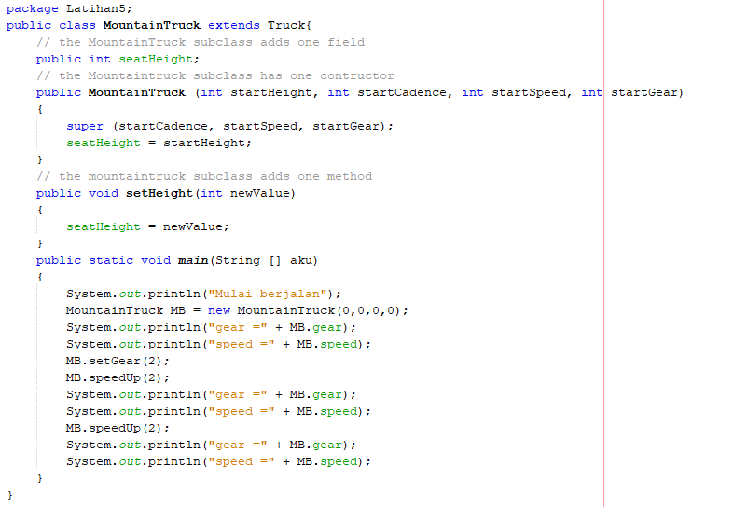

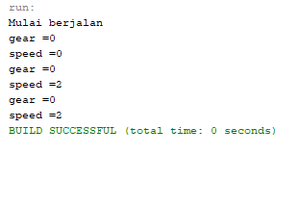

**LATIHAN 6**

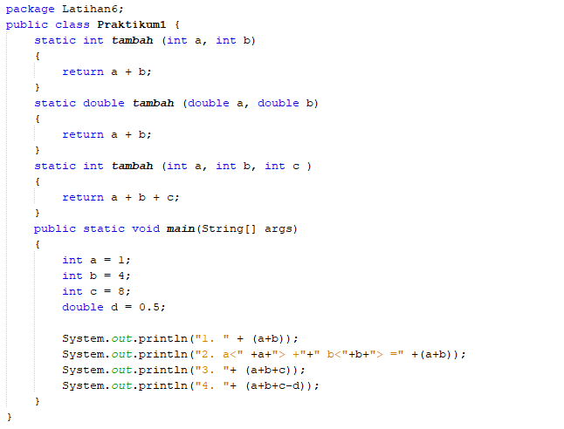

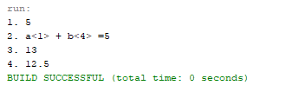

**TUGAS PRAKTIKUM**

**MATPEL 1**

package TugasPraktikum;

public class Matpel1 {

private String Produktif1;

private String Produktif2;

private String Produktif3;

private String Produktif4;

private String Produktif5;

private String Produktif6;

private String Produktif7;

String hasil;

public void setProduktif (String Matpel1, String Matpel2, String Matpel3, String Matpel4, String Matpel5, String Matpel6, String Matpel7 )

{

Produktif1 = Matpel1;

Produktif2 = Matpel2;

Produktif3 = Matpel3;

Produktif4 = Matpel4;

Produktif5 = Matpel5;

Produktif6 = Matpel6;

Produktif7 = Matpel7;

}

public String getProduktif1()

{

hasil = Produktif1+","+Produktif2+","+Produktif3+","+Produktif4+","+Produktif5+","+Produktif6+","+Produktif7;

return hasil;

}

public void tampilkanNilai()

{

System.out.println("Matpel Produktif : "+getProduktif1());

}

}

**MATPEL 2**

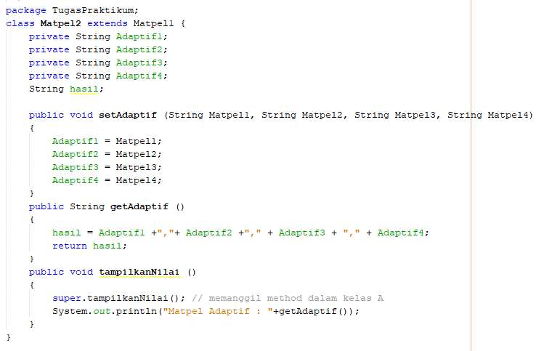

**MATPEL 3**

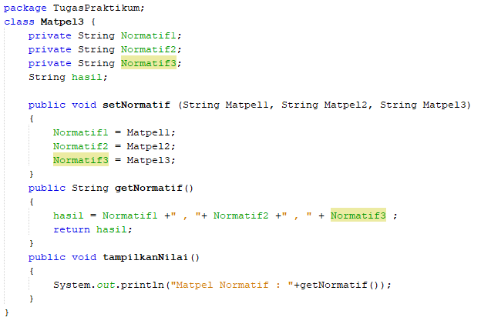

**HASIL**

package TugasPraktikum;

public class Hasil {

public static void main (String[] args)

{

Matpel2 M2 = new Matpel2();

Matpel3 M3 = new Matpel3();

M2.setProduktif("Bahasa Pemrograman", "Teknik Pemrograman", "Simulasi Digital", "Sistem Komputer", "Pemrograman Web", "Jaringan Dasar", " Pemrograman Dasar");

M2.setAdaptif("Fisika", "Kimia", "Sejarah Indonesia", "Seni Budaya");

M3.setNormatif("Pendidikan Agama", "Pendidikan Kewarganegaraan", "Bimbingan Konseling");

M2.tampilkanNilai();

M3.tampilkanNilai();

}

}